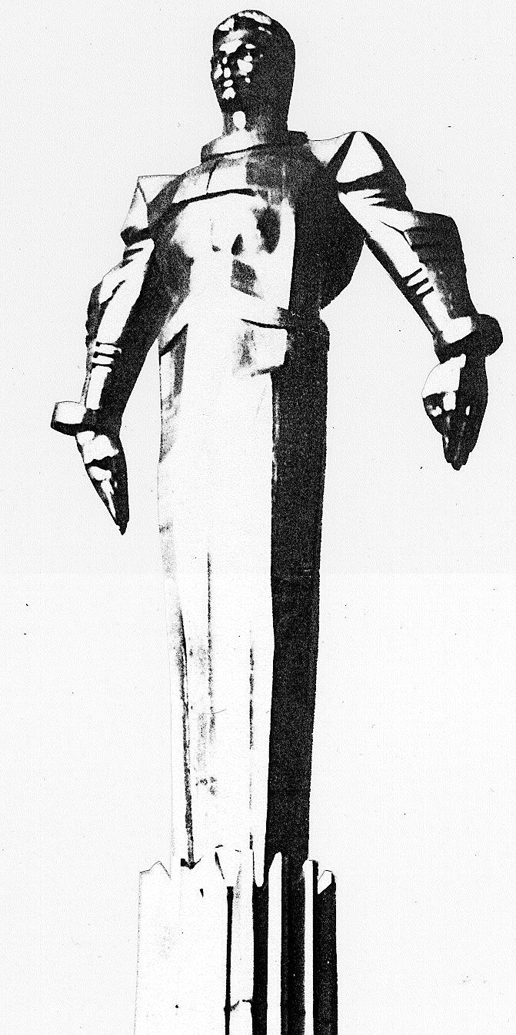 | Повестка  заседания № 26 муниципального Собрания внутригородского муниципального образования Гагаринское в городе Москве  дата проведения: 28.10.2009года  время проведения: 15-00  место проведения: Университетский проспект, д.5  Зал заседаний
 | Вопрос, внесенный на заседание Собрания | Докладчик | Время обсуждения вопроса
 | Об отчете исполнения бюджета внутригородского муниципального образования Гагаринское в городе Москве за 9 месяцев 2009 года | Соболева Г.Ю. | 15-10  10 мин
 | Об утверждении структуры муниципалитета Гагаринский. | Соболева Г.Ю. | 15-20  10 мин
 | О перераспределении лимитов бюджетных обязательств за счет экономии и распределении средств свободного остатка на заработную плату сотрудников муниципальных учреждений. | Соболева Г.Ю.  Кондрашева А.Г. | 15-30  10 мин
 | О перераспределении лимитов бюджетных обязательств между видами расходов МУ «Досуговый центр Гагаринец» для косметического ремонта. | Кобринский А.Л.  Соболева Г.Ю. | 15-40  10 мин
 | Об утверждении Положения о комиссии по соблюдению требований к служебному поведению муниципальных служащих и урегулированию конфликтов интересов в муниципалитете внутригородского муниципального образования Гагаринское в городе Москве. | Соболева Г.Ю. | 15-50  10 мин.
 | О создании рабочей группы по организации и проведению публичных слушаний о бюджете внутригородского муниципального образования Гагаринское в городе Москве | Орлова Е.В. | 16-00  10 мин.
 | О создании координационного совета по организации праздников на территории внутригородского муниципального образования Гагаринское в городе Москве. | Кобринский А.Л. | 16-15  10 мин.
 | Разное. |  | 16-25  10 мин.

Председатель муниципального
Собрания А.Л. Кобринский

